

Diseño y creatividad publicitaria

**Breve descripción:**

La producción de imágenes digitales facilita el desarrollo de estrategias creativas y la elaboración de diversos tipos de logos. Además, permite el diseño de un briefing creativo alineado con las necesidades del cliente y las expectativas de las empresas, asegurando así que los elementos visuales diseñados cumplan con los objetivos establecidos en la estrategia comunicativa del proyecto.

**Octubre 2024**

Tabla de contenido

Introducción 1

1. Tipos de logos 3

2. Briefing 13

3. Idea creativa 16

Síntesis 21

Glosario 23

Material complementario 24

Referencias bibliográficas 25

Créditos 27

Introducción

El componente formativo, diseño y creatividad publicitaria, se enfoca en desglosar el proceso que sigue un diseñador o una empresa creativa para desarrollar, propuestas visuales que reflejen la filosofía corporativa de una organización. Bienvenido a este componente formativo:

1. **Diseño y creatividad publicitaria.**

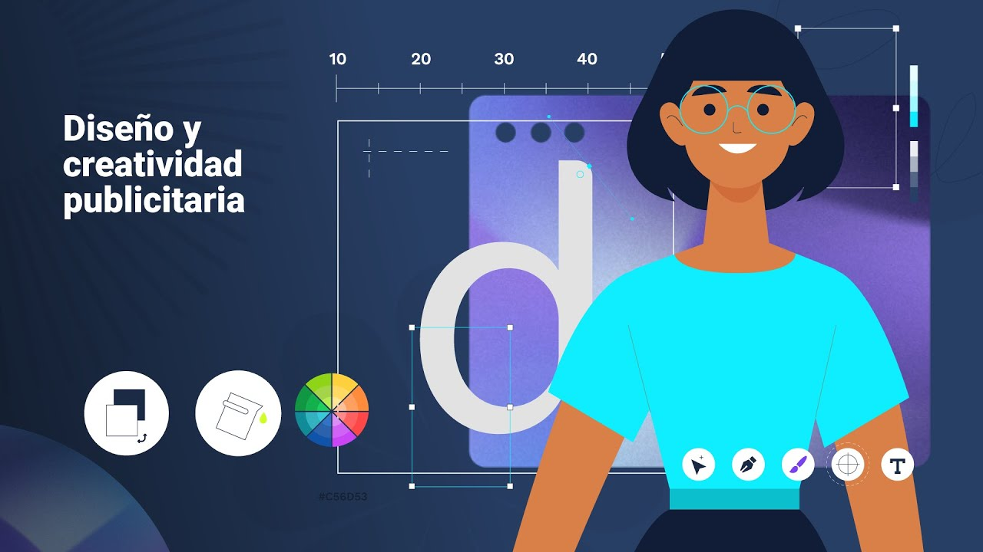

[**Enlace de reproducción del video**](https://www.youtube.com/watch?v=4ghDpL7vTdg)

|  |
| --- |
| **Síntesis del video: diseño y creatividad publicitaria.** |
| Estimado aprendiz. Bienvenido al componente formativo denominado diseño y creatividad publicitaria. El objetivo principal es dotar a los participantes de los conocimientos necesarios para planificar y diseñar elementos gráficos que alineen la identidad corporativa con los requisitos organizacionales.  Para lograr este objetivo se abordarán temas fundamentales como los principios del diseño y los distintos tipos de logos. Estos elementos son esenciales para asegurar que los diseñadores comprendan cómo crear una identidad visual coherente y efectiva, capaz de comunicar los valores y la misión de la empresa de manera clara y atractiva.  Asimismo, se explorarán aspectos críticos de la estrategia creativa, incluyendo el desarrollo de un briefing de una idea creativa. Estos componentes permitirán a los participantes no solo diseñen elementos visuales, sino también organicen una estrategia creativa integral que responda a las necesidades del cliente y se ajuste a los lineamientos del programa. |

El diseño de un logo, es una tarea compleja que requiere el análisis de la organización, la promesa de valor y las ventajas de los servicios o productos frente a los consumidores. A partir de estos factores se inician bocetos de logos que representen la función y esencia de la compañía teniendo en cuenta la psicología del color.

El diseño digital del boceto elegido exige conocimientos de las técnicas de diseño en Adobe ilustrator, las cuales se aprendieron como proceso estético y tecnológico. Finalmente, al diseñar el logo, es necesario ponerlo a prueba con la opinión pública para lograr modificarlo o mejorarlo para así presentar el logo final al cliente.

# Tipos de logos

El logo o logotipo es un signo gráfico que representa una organización, un servicio o un producto en el mercado. En la actualidad existen muchos tipos de logos para identificar comercialmente una entidad, sin embargo, estos se pueden clasificar en cinco tipologías diferentes, de la siguiente manera:

**Icónico / simbólico**: estos logos se basan en gráficos simplificados y simbólicos que reflejan de manera literal o abstracta la filosofía o idea de la organización. Usualmente, el concepto detrás del diseño de un logo icónico o simbólico, es complejo dado que es necesario transmitir valores y funciones por medio de figuras abstractas, de lo contrario, serán similares a figuras tomadas de clipart.

No son recomendables los desvanecidos u otros efectos en el diseño de logos icónicos o simbólicos. Este tipo de logos, generan un posicionamiento en la mente del consumidor con mayor rapidez debido a su naturaleza simple y simbólica. Por ejemplo, Nike ©, Playboy ©, Shell Global S.A, entre otros.



Nota. Playboy, 2014.

**Tipográfico**: el diseño de este tipo de logo, está basado en el tratamiento de la letra. En este caso se diseña el nombre de la marca con una fuente única, un juego de fuentes o una tipografía personalizada o en la combinación de diferentes fuentes para dar vida al nombre de la organización. Es un logo fácil de recordar porque involucra directamente el nombre de la marca, ya que coloca el nombre en el centro de la identidad visual, sin embargo, difícilmente transmite la idea o función de la organización, servicio o producto.

Esta simplicidad también puede ser una limitación, ya que el logo en sí, no comunica directamente la función, idea o propósito del producto o servicio que representa. A pesar, de su aparente simplicidad, diseñar un logo basado en la tipografía requiere una gran habilidad para seleccionar o crear una fuente que no solo sea distintiva, sino, que también refuerce los valores y la personalidad de la marca.

Además, estos logos son memorables y efectivos en su simplicidad, pero dependen en gran medida del reconocimiento previo de la marca para transmitir un mensaje más profundo.

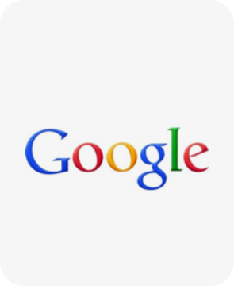

Nota. Google, 2014.

**Ilustrativo**: los logos con ilustraciones son altamente figurativos o pictóricos porque representan la naturaleza de la organización. Estos logos son los más detallados e incorporan dibujos, personajes o mascotas relacionados con la marca. Su enfoque es capturar y comunicar la naturaleza y los valores de la marca de manera detallada y pictórica. Este tipo de logos, no se limita a formas abstractas o simples, sino, que integra dibujos, personajes o mascotas que están estrechamente relacionados con la identidad de la empresa.

La riqueza de detalles en estos logos ayuda a crear una conexión emocional con el público, facilitando que la marca sea reconocida y recordada. Al ser tan específicos, estos logos pueden transmitir la historia o el propósito de la organización de un solo vistazo. Además, suelen ser usados por empresas que desean destacar su personalidad única o crear una imagen amigable y accesible. Sin embargo, por su complejidad, es esencial que estos logos se diseñen con cuidado, asegurándose de que se mantengan efectivos en diferentes tamaños y aplicaciones.

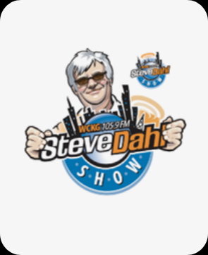

Nota. (Douglas, 2011).

**Gráficos / descriptivos**: este tipo de logo usa imágenes que reflejan la esencia de un atributo de la organización, sin los detalles de un logo completamente ilustrativo. Su construcción se basa en retratar de una forma realista el tema, naturaleza o concepto de la organización por medio de una marca pictórica. A diferencia de los logos completamente ilustrativos, estos no buscan incluir todos los detalles, sino, que se centran en capturar la esencia o un concepto clave de la marca. De este modo, logran transmitir el mensaje de manera directa y comprensible, sin sobrecargar la imagen con elementos innecesarios.

La construcción de estos logos se realiza a partir, de una representación realista que refleja la naturaleza o la idea principal de la organización. Este enfoque permite que el logo sea fácilmente identificable y que los espectadores puedan asociarlo rápidamente con el propósito de la empresa. Al ser pictóricos, estos logos combinan elementos gráficos con un nivel de detalle que equilibra claridad y simplicidad.



Nota. NBA, 2014.

**Emblema**: el diseño de un logo basado en un emblema, se basa en la comunicación visual de un escudo con la tipografía al interior del escudo. Estos tipos de logos poseen tipografía personalizada en su diseño. Por ejemplo, UPS ©, NHL ©, Ford ©, entre otros.



Nota. UPS, 2014.

**Principios en el diseño de un logo**

Un logotipo efectivo es aquel que es reconocido al instante, genera recordación de marca y es capaz de adaptarse fácilmente en diferentes medios. Esta inmediatez en el reconocimiento es clave para una fuerte identidad de marca.

Además, un buen logotipo genera recordación, es decir, deja una impresión duradera en la mente de los consumidores. Esta capacidad de permanecer en la memoria es crucial para construir y mantener la presencia de la marca a lo largo del tiempo.

Por último, un logotipo efectivo debe ser adaptable. Esto significa que debe funcionar bien en diferentes medios y tamaños, desde grandes carteles hasta pequeños íconos digitales, manteniendo siempre su integridad y mensaje visual.

**Características**

El logotipo debe ser:

**Simple**: la simplicidad en el diseño es la clave para que se reconozca fácilmente, logrando recordación y versatilidad por medio del tiempo.

**Memorable**: para construir una marca duradera, el logo debe transmitir emociones y valores positivos al consumidor.

**Atemporal**: el diseño del logo se debe centrar en una construcción del concepto organizacional y mantenerse alejado de tendencias, ya que estas desaparecen. Un logotipo atemporal permite a su cliente disfrutar de su longevidad al posicionarse en la mente del consumidor para un largo plazo.

**Versátil:** los logos son gráficos que representan una marca comercial, por ende, las organizaciones comercializan sus productos o servicios haciendo uso de varios medios. Por ejemplo, en anuncios televisivos, tarjetas de presentación o en vallas. Por ello, el logo debe adaptarse a cualquier medio digital o impreso, en blanco o negro, sin perder su calidad o concepto.

**Pertinencia**: en el diseño de un logo este debe reflejar la identidad, filosofía o idea de la organización. Es importante que el logo sea relevante para la industria a la cual pertenece. Debe transmitir un concepto claro al público objetivo.

**Psicología del Color**

Cada color tiene un significado y este genera una percepción en el ser humano la cual afecta su conducta. Los colores transmiten emociones, ideas y personalidad.

De acuerdo con David Gómez (2013) los colores generan ciertos efectos sobre la psique humana, los cuales son aplicados también en el marketing y la publicidad. Esto significa que no solo deja una impresión duradera en la mente de los consumidores, sino que también mantiene su integridad visual y su mensaje, independientemente del medio o tamaño en el que se utilice, tal como se indica en la siguiente tabla:

1. Efectos que generan los colores.

|  |  |  |
| --- | --- | --- |
| Color | Personalidad / emociones | Marketing y publicidad |
| Rojo | * Evoca emociones fuertes. * Estimula el apetito. * Incrementa la pasión y la intensidad. | * Incrementa el ritmo cardíaco. * Usado por restaurantes para estimular el apetito. * Crea sentido de urgencia, visto con frecuencia en anuncios promocionales. * Usado para compras por impulso. |
| Amarillo | * Incrementa la alegría y el afecto. * Causa fatiga y tensión en los ojos. * Estimula procesos mentales y el sistema nervioso. * Incentiva la comunicación. | * Representa optimismo y juventud. * Usado para llamar la atención en las vitrinas. * Muestra claridad. |
| Azul | * Asociado con agua y paz. * Más preferido por los hombres. * Representa calma y serenidad. * Disminuye el apetito. * Conocido como un color “frio”. * Percibido como constante en la vida humana, por ser colores del cielo y el mar. * Incrementa la productividad. | * Es el color más usado en las empresas por ser productivo y no invasivo. * Crea sensación de seguridad y confianza en una marca. |
| **Color** | **Personalidad / emociones** | **Marketing y publicidad** |
| Naranja | * Refleja emoción y entusiasmo. * Muestra calidez. * Símbolo de precaución. | * Significa agresión. * Crea un llamado a la acción: compre, venda, suscríbase. * Presente en compradores impulsivos. * Representa una marca amigable, alegre y confiable. |
| Verde | * Asociado con salud y tranquilidad. * Simboliza el dinero. * Denota naturaleza. * Alivia la depresión. * Es utilizado en gafas de visión nocturna porque el ojo humano es más sensible y capaz de discernir los contrastes y las sombras. * Representa un nuevo crecimiento. | * Usado para relajación. * Asociado con riqueza. * Símbolo de fertilidad. |
| Violeta | * Asociado con realeza, riqueza, éxito y sabiduría. * Usado en los trajes de los reyes. | * Usado con frecuencia en productos de belleza o salud. * Usado para calmar y apaciguar. * Representa una marca creativa, imaginativa y sabia. |

Fuente: (Gómez 2013).

**Diseño de logos**

Con el fin de iniciar el diseño de un logo, primero se debe realizar un briefing, el cual consiste en enviarle al cliente un brief o documento con preguntas, con el fin de obtener información sobre la organización y la misión que esta persigue, entre otros valores que ostenta; estos son los insumos necesarios para que el publicista cree el logo.

**Los siguientes pasos conllevan a la creación del logo**:

1) Desarrollo del brief, el cual contiene la información básica sobre la organización, el público objetivo y las ventajas de los productos o servicios frente la competencia.

2) Comprensión de la información de la organización por medio del brief, como paso previo para iniciar a realizar al menos treinta bocetos a mano con figuras, símbolos o ilustraciones que manifiesten la naturaleza del cliente.

3) Convertir el logo dibujado a mano en vectores en Adobe ilustrator. Para profundizar consulte el video: diseño de logotipo | Tutorial Adobe ilustrator, disponible en:

[**Enlace**](https://www.youtube.com/watch?v=NDBLrmJ6XrU)

4) Al elegir los colores se debe poner el logo a prueba por medio de la opinión pública.

5) Realizar las modificaciones al logo para lograr su resultado final.

**Modelo del brief.** A partir del modelo que a continuación se expone, se consulta la información básica que debe contener el brief, tal como se indica en la siguiente tabla:

1. **Brief.**

|  |  |
| --- | --- |
|  | Preguntas |
| 1 | ¿Cuál es el objetivo de la comunicación del diseño? |
| 2 | ¿Cuál es la esencia de su organización? |
| 3 | ¿Cuál es la promesa de valor de su producto o servicio? |
| 4 | ¿Cómo se diferencia su producto o servicio del mercado? |
| 5 | ¿Cuál es el perfil del público objetivo? |
| 6 | ¿Cuáles son sus ventajas contra la competencia? |
| 7 | ¿Qué tipo de experiencias emocionales o sociales puede generar el logo? |
| 8 | ¿Qué colores identifican su organización y por qué? |

Nota: Sena (2014).

Para profundizar en esta temática diríjase al siguiente enlace: diseño de logo - los diferentes logos que existen:

[**Enlace**](https://www.youtube.com/watch?v=qxbJd_CIfGY)

Una estrategia de comunicación se basa en la dirección ideológica que se plantea para lograr el objetivo de comunicación. Define el “cómo” persuadir al público objetivo por medio de un mensaje publicitario. Para lograr el desarrollo de la estrategia de comunicación, se debe conseguir la ejecución de la estrategia creativa y la estrategia de medios.

Los contenidos, tanto de la estrategia creativa como de la estrategia de medios, se pueden consultar en la siguiente figura:

1. Estrategia de comunicación.

Dentro de las estrategias de comunicación, están:
- Estrategia creativa: procedimiento para definir contenido de la comunicación.
- Estrategia de medios: selección, planificación y contratación de medios para transmisión.

Nota. Sena, 2014

# Briefing

David Roca (2007) expresa que el trabajo de la agencia empieza con la entrega del briefing por parte del cliente y contiene la siguiente información básica:

• Las características de la empresa.

• El beneficio o diferencia significativa del producto o servicio.

• Público objetivo a quien va dirigida la comunicación.

• El mercado: información de ventas, precio, segmentación.

• Objetivos de comunicación.

• El presupuesto para invertir en la campaña.

• Medios que utilizar.

Si se necesita más información del cliente, se realiza un contrabriefing y se convoca a una reunión con el cliente, de la cual surge el briefing definitivo para creación. Para profundizar en esta temática, consulte:

Consejos para escribir un brief creativo. Disponible en el siguiente enlace:

[**Enlace**](https://www.youtube.com/watch?v=6vlN4DZVQGc)

**Briefing creativo**

Al recibir el brief del cliente se establece la estrategia creativa. Cada agencia de publicidad tiene una metodología de trabajo distinta. Algunas agencias adoptan el copy strategy de la multinacional Procter & Gamble, la UPS (Unique Selling Proposition), el briefing creativo como la agencia Ogilvy & Mather o la Star Strategy de la agencia RSCG. Por otro lado, Pricken (2004) comparte una sucesión de técnicas de creatividad denominada el Catálogo Kickstart para lograr trasmitir el concepto publicitario.

En este caso, se profundizará en el briefing creativo para lograr consolidar el mensaje publicitario. A partir del brief entregado u obtenido del anunciante, inicia el briefing creativo analizando la información escrita y oral que aportó el anunciante o cliente; esas acciones son desarrolladas por un equipo responsable de la estrategia de comunicación conformado por un director creativo y el planner, entre ellos generan el flujo de acciones, y se pueden consultar en la siguiente figura:

1. Briefing creativo.

En el flujo de acciones del briefing creativo están:
- El análisis, información oral y escrita, obtenida en briefing publicitario.
- Establecimiento de orientación estratégica del mensaje publicitario.
- Creación del mensaje publicitario.

Nota, SENA (2014).

El briefing creativo, es un lineamiento que establece la orientación estratégica para la creación del mensaje publicitario. Las características generales del briefing creativo son las siguientes:

• Datos de identificación de la organización: cliente, fecha, campaña y marca.

• Objetivo de la comunicación: qué se quiere conseguir con la campaña.

• Público objetivo: grupo al que se dirige la campaña de acuerdo a su perfil demográfico, socio-económico y cultural.

• Posicionamiento: lugar que ocupa en la mente del público objetivo.

• Promesa básica: lo que ofrece el producto.

• Reason Why: argumentación o evidencia que sostiene el beneficio prometido.

• UPV: La ventaja diferenciadora del producto o servicio.

• Tono de comunicación: enfoque que se debe utilizar para expresar el posicionamiento: racional o emocional.

• Eje de la campaña: efecto psicológico que se desea sobre la audiencia analizando sus motivaciones y necesidades.

• Concepto de campaña: define la línea creativa de cómo se van a expresar los beneficios o ventajas del producto o servicio.

• Medios: formatos publicitarios que desea utilizar para transmitir la idea creativa.

Para profundizar en esta temática consulte el ejemplo:

**Muestra de brief creativo.** Disponible en el siguiente enlace:

[**Enlace**](https://es.scribd.com/doc/68381546/Muestra-de-Brief-Creativo-Pepsi-Co#force_seo)

# Idea creativa

El siguiente paso, se basa en una estrategia de contenido, en la cual se analiza la estrategia creativa, que en este caso es el briefing creativo. Este documento es clave, ya que recoge toda la información necesaria para abordar el problema de comunicación y definir el enfoque correcto. A partir del briefing, se selecciona el eje de comunicación y se elabora el concepto o la idea creativa, que se proyecta en el mensaje publicitario.

Una vez establecido el eje de comunicación, se elabora el concepto o la idea creativa, que es la representación central del mensaje que se desea transmitir. Esta idea se proyecta en el mensaje publicitario de manera que conecte eficazmente con el público objetivo, alineándose con los valores y objetivos de la marca, tal como se analiza en la figura.

1. Estrategia de contenido.

En la estrategia de contenido es importante tener en cuenta:
- Análisis de briefing creativo.
- Selección eje de comunicación.
- Elaboración, concepto o idea creativa.
- Proyección de la idea en un mensaje publicitario.

Nota. Sena (2014).

**Estrategia de contenido**

La estrategia de contenido estructura el mensaje publicitario. En la estrategia se desarrollan los siguientes pasos: primero se selecciona el eje de comunicación. El beneficio argumentado en el briefing creativo es la ventaja o valor que se destaca como el principal atractivo del producto o servicio, y que se utilizará como eje central en la campaña publicitaria. El creativo debe apelar a la satisfacción del individuo por medio de sus necesidades, deseos, esperanzas, emociones o ambiciones.

Ahora, el creativo debe representar esa satisfacción en un concepto o idea creativa que estructure el contenido del mensaje publicitario. Por ejemplo, se puede evocar directamente la satisfacción o de manera inducida. Un ejemplo de evocación directa es: “Lanita no sube el precio” o “Pasta blanca, nueva textura, mejor disolución”.

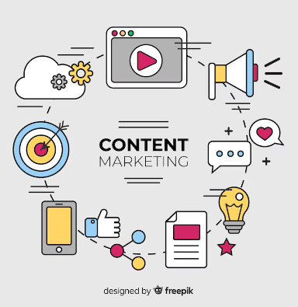

La evocación inducida exige que el público objetivo interprete el significado de la idea creativa; por ejemplo: agua escondida, todavía quedan océanos por descubrir o explorar, ¿quién ha dicho que la belleza no se puede comprar? la elaboración del concepto o idea es la parte más compleja del proceso creativo en la publicidad.

**Estrategia de codificación del mensaje publicitario**

En este punto, ha llegado el momento de expresar el concepto o idea creativa en textos, sonidos, colores y símbolos. Para lograrlo, es necesario comprender la audiencia y qué tipo de iconos, frases e imágenes pueden generar significado, efectos emotivos y conductuales en esta. En esta etapa del proceso se le da la forma al mensaje al generar un anuncio dependiendo del medio y soporte en el cual vaya a ser difundido.

Por ejemplo, si el proyecto será destinado a un medio impreso, se realizan bocetos o maquetas; si se destina a un medio auditivo, se realiza un guion o si se trata de un medio audiovisual, se realiza un storyboard o guion gráfico.

Esta codificación se desarrolla en un anuncio donde radica la fuerza visual y el copy o frase publicitaria. Son responsables directos de la codificación, el director de arte quien traduce la idea creativa en imágenes o audio y el copy quien redacta los textos que aparecen en el anuncio publicitario.

**Representación de la idea creativa**

Un anuncio efectivo transmite la idea creativa de manera directa o inducida, mediante códigos publicitarios que ayudan a comunicar el mensaje de forma impactante y comprensible. La clave está en cómo se presenta la idea para captar la atención del público y generar una respuesta deseada.

Para la representación de la idea creativa en un anuncio, se pueden utilizar varias técnicas, como lluvia de ideas, mapas mentales, bocetos, 100 mph thinking, dibujos o ideas fuera de la zona de confort. La lluvia de ideas es una técnica fundamental que permite explorar múltiples conceptos y enfoques sin restricciones, promoviendo la creatividad y la innovación. Los mapas mentales ayudan a organizar las ideas y visualizar las conexiones entre diferentes elementos del anuncio.

Otras técnicas útiles incluyen la elaboración de bocetos y dibujos. El "100 mph thinking" se refiere a la generación rápida de ideas sin censura, lo que puede llevar a descubrimientos sorprendentes. Finalmente, pensar creativamente anima a explorar enfoques no convencionales, enriqueciendo el proceso creativo y potenciando la efectividad del anuncio. A continuación, se presentan unos bocetos para un medio impreso desarrollado para una campaña de bebidas:

**Ideas innovadoras**: se muestra un boceto de la técnica 100 mph thinking, que se centra en encontrar ideas innovadoras y soluciones creativas que satisfagan las necesidades y gustos de los consumidores.

**Objetivo**: el boceto muestra un mensaje publicitario para la representación de una idea creativa. La propuesta conceptual, destaca cómo se proyecta la idea en el mensaje final para captar la atención del público objetivo.

**Marca**: el logo en la publicidad final debe destacar claramente la identidad de la marca. Además, debe ser visible y memorable, integrándose armónicamente con el mensaje y el diseño general para reforzar la imagen y asegurar la correcta asociación con la marca.

Los pasos seguidos para la representación de la idea creativa se detallan a continuación:

1) Se estudió un briefing creativo y mediante la aplicación de la técnica de 100 mph thinking, donde se generaron tantas ideas visuales como se pudo en un tiempo limitado.

2) Se eligió una idea y se desarrolló un boceto.

3) Se logró la publicidad final.

Para profundizar en esta temática consulte la presentación: la publicidad, el brief, la creatividad y el diseño gráfico publicitario.

[**Enlace**](C://Users/HP-Laptop/AppData/Local/Microsoft/Windows/INetCache/IE/71YYZHJI/brief%5b1%5d.pdf)

Síntesis

A continuación, se describe una visión general sobre los aspectos clave de la producción de imágenes digitales. Comienza con el diseño de logos abarca varios tipos: icónico/simbólico, tipográfico, ilustrativo, gráficos/descriptivos y emblemas. Cada uno sigue principios esenciales que garantizan su efectividad, como la simplicidad y representatividad. También es crucial que un logo refleje la identidad de la marca y aplique correctamente la psicología del color para influir en la percepción. Además, el proceso de creación incluye un briefing que define objetivos y un briefing creativo que guía la idea original. Igualmente, el diseño de una estrategia de contenido y una codificación del mensaje publicitario que atraiga al público y a las empresas.

Finalmente, es importante que el logo evoque fielmente la representación de la idea creativa y se difunda de manera efectiva al público por los diferentes medios publicitarios.

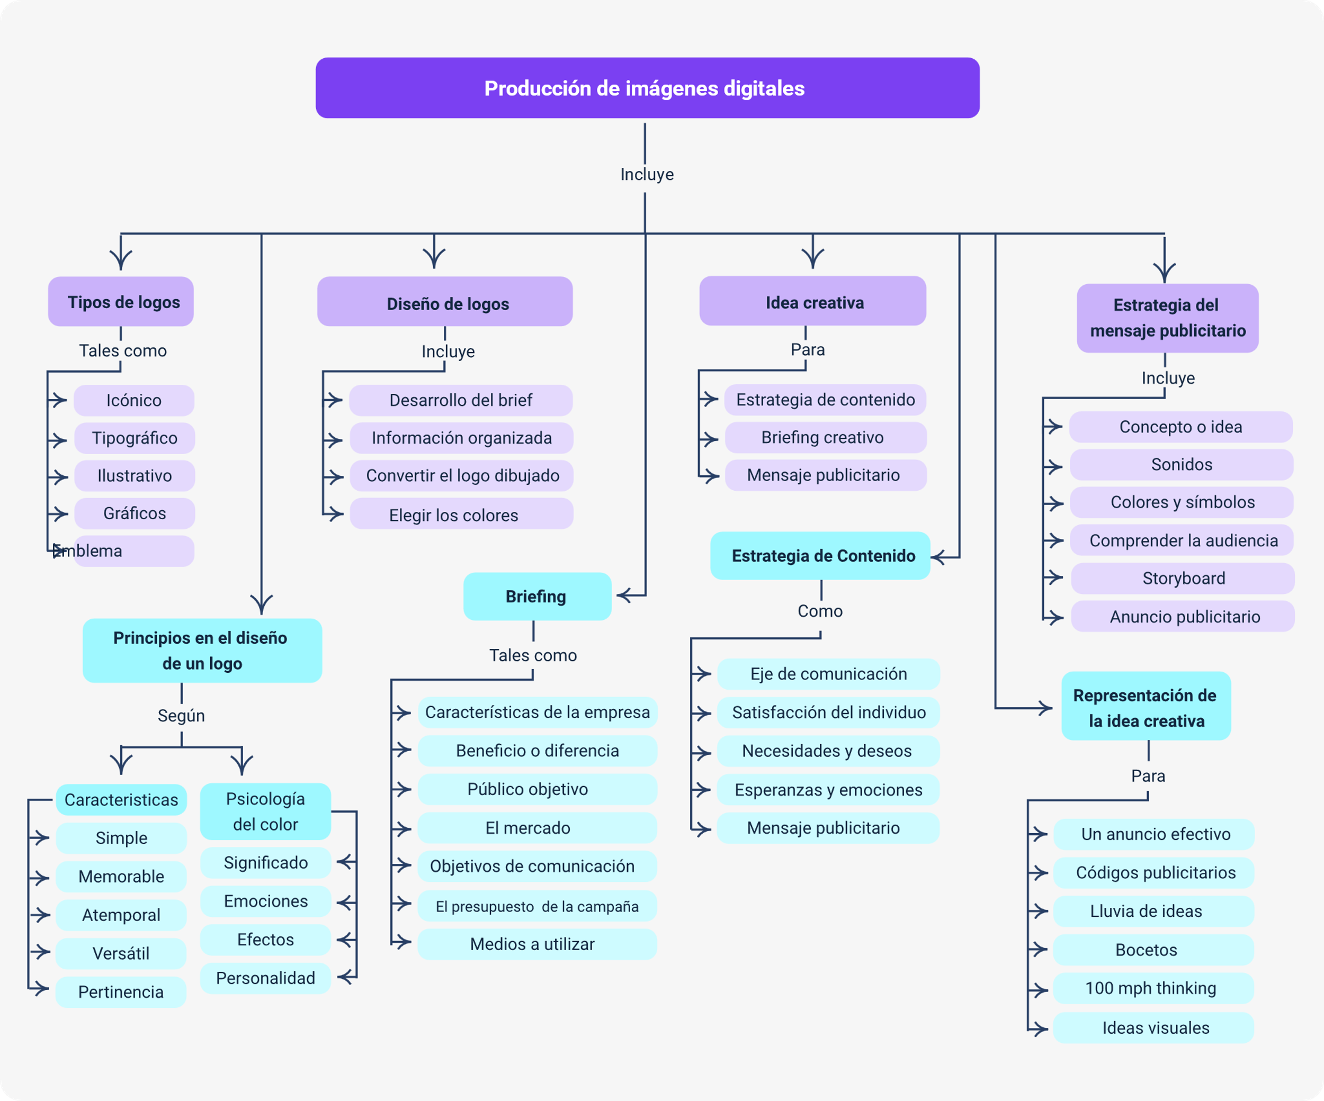

Glosario

**Color corporativo:** colores que representan a una empresa, usados consistentemente en su logotipo y materiales de marca.

**Identidad de marca:** conjunto de elementos visuales y conceptuales que definen la percepción de una marca en el mercado, con el logotipo siendo un componente clave de esta identidad.

**Identidad visual**: conjunto de elementos gráficos que identifican visualmente a una marca, incluidos colores, tipografías y logotipos.

**Logotipo**: es un símbolo compuesto por elementos gráficos, texto e imagen que sirve como el identificador visual de una empresa o marca, representando su identidad de manera única y reconocible.

**Paleta de colores**: conjunto de colores seleccionados estratégicamente para un logotipo, basándose en la psicología del color y la identidad de la marca para evocar emociones específicas en el público.

**Psicología del color**: estudio de cómo los colores afectan las emociones y percepciones de las personas, lo que influye en la elección de colores en un logotipo para transmitir los valores de la marca.

**Símbolo**: elemento gráfico que puede representar un concepto o idea, usado en los logotipos para transmitir el mensaje de la marca.

**Tipografía**: conjunto de caracteres diseñados con un estilo específico que se utilizan en un logotipo para transmitir la personalidad y la identidad de la marca.

Material complementario

|  |  |  |  |
| --- | --- | --- | --- |
| Tema | Referencia APA del material | Tipo | Enlace |
| Psicología del color | Manual de imagen corporativa del Sena 2022-2026. | Página web | <https://sena.edu.co/es-co/transparencia/ProyectoNorma/res_1-1910_manual_identidad_corporativa_2022.pdf> |
| Diseño de logos | APA diseño gráfico. Curso logotipos. | Video | <https://www.youtube.com/watch?v=NDBLrmJ6XrU> |

Referencias bibliográficas

Bazurto Loor, Moreira, V; García, D; Salazar, J. (2011). Brief *Creativo: PepsiCo*. Consultado el 21 de noviembre de 2014. <https://es.scribd.com/doc/68381546/Muestra-de-Brief-Creativo-Pepsi-Co>

[Chun](http://www.pxsoft.net/blog/), Isabel (2012). HK Starbucks Drink Campaign*.*

Douglas, S. (2011). The Guide to Great Logos. The Logo Factory Inc.

García Guardia, M. (2009). El planner, clave de la publicidad eficaz. Estratega y orientador de creatividad.

<https://docta.ucm.es/rest/api/core/bitstreams/bda65007-6c54-4d78-856e-b904620e6714/content>

García-Uceda. Mariola. (2011). Las claves de la publicidad. Consultado el 21 de noviembre de 2014. <https://books.google.com.co/books?id=5LDqKtCDMK8C&printsec=frontcover&dq=claves+de+la+publicidad&hl=en&sa=X&ei=6uiAVMCI4WeNsWqgrgM&ved=0CCUQ6AEwAA#v=onepage&q=claves%20de%20la%20publicidad&f=false>

gczarrias.com (Sin fecha) Diferencias entre un logotipo, un isotipo, un imagotipo, una marca. <http://zarrias.com/ALUMNOS/archivos/diseno/Diferencias%20entre%20un%20logotipo.pdf>

Gómez, David (2013). La psicología del color en marketing (infografía). Consultado el 20 de noviembre de 2014. <http://bienpensado.com/la-psicologia-del-color-en-marketing/>

Gonzalez-Oñate, C. (2009). Estrategia de comunicación publicitaria para el lanzamiento de una marca.

<https://www.google.com/url?sa=t&source=web&rct=j&opi=89978449&url=https://arquivo.bocc.ubi.pt/pag/gonzalez-onate-cristina-estrategias-de-comunicacion-publicitaria.pdf&ved=2ahUKEwj78baorOOIAxVxTjABHY4ZA74QFnoECBYQAQ&usg=AOvVaw2cM67sjwXZFGCou0NIRuJq>

Heredia, Héctor (2014) Diseño de Logotipo <https://www.youtube.com/watch?v=NDBLrmJ6XrU>

Orphangrey (2014) Diseño de Logo. Los Diferentes Logos Que Existen. <https://www.youtube.com/watch?v=qxbJd_CIfGY>

Pricken, Mario (2004). Publicidad Creativa. Barcelona: Ed. Gustavo Gili.

Roca, D. (2007). El" briefing" creativo en las agencias de publicidad: una aproximación cualitativa al caso español. ZER: Revista de Estudios de Comunicación= Komunikazio Ikasketen Aldizkaria, 12(23).

<https://ojs.ehu.eus/index.php/Zer/article/view/3652/3284>

Créditos

| Nombre | Cargo | Centro de Formación y Regional |
| --- | --- | --- |
| Milady Tatiana Villamil Castellanos | Responsable del Ecosistema de Recursos Educativos Digitales (RED) | Dirección general |
| Miguel de Jesús Paredes Maestre | Responsable de línea de producción | Centro para el desarrollo agroecológico y agroindustrial Sabanalarga - Regional Atlántico. |
| Luz Elena Montoya Rendón | Asesora pedagógica | Centro de diseño e innovación tecnológica industrial- Regional Risaralda. |
| Marcela María Cardona Molina | Instructora | Centro de diseño e innovación tecnológica industrial- Regional Risaralda. |
| Gilberto Herrera Delgans | Evaluador instruccional | Centro para el desarrollo agroecológico y agroindustrial Sabanalarga - Regional Atlántico. |
| Carmen Alicia Martínez Torres | Diseñador web | Centro para el desarrollo agroecológico y agroindustrial Sabanalarga - Regional Atlántico. |
| Álvaro Guillermo Araújo Angarita | Desarrollador full stack | Centro para el desarrollo agroecológico y agroindustrial Sabanalarga - Regional Atlántico. |
| Carmen Alicia Martínez Torres | Actividad didáctica | Centro para el desarrollo agroecológico y agroindustrial Sabanalarga - Regional Atlántico. |
| Alexander Rafael Acosta Bedoya | Animador y productor audiovisual | Centro para el desarrollo agroecológico y agroindustrial Sabanalarga - Regional Atlántico. |
| Carolina Coca Salazar | Evaluador de contenidos inclusivos y accesibles | Centro para el desarrollo agroecológico y agroindustrial Sabanalarga - Regional Atlántico. |
| Luz Karime Amaya Cabra | Evaluador de contenidos inclusivos y accesibles | Centro para el desarrollo agroecológico y agroindustrial Sabanalarga - Regional Atlántico. |
| Juan Carlos Cardona Acosta | Validador y vinculador de recursos digitales | Centro para el desarrollo agroecológico y agroindustrial Sabanalarga – Regional Atlántico. |
| Jairo Luis Valencia Ebratt | Validador y vinculador de recursos digitales | Centro para el desarrollo agroecológico y agroindustrial Sabanalarga – Regional Atlántico. |